27组APP测试报告

——26组、31组汇报

一、串口单元测试

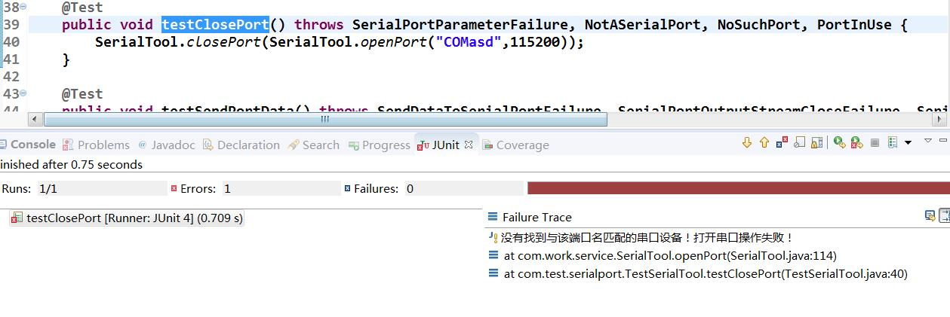

测试结果：没有找到与该端口名匹配的串口设备，打开串口操作失败！源程序存在一定的问题。

二、Cantool到APP的过程

1、接受Cantool的传输数据，并录入 t/T数据

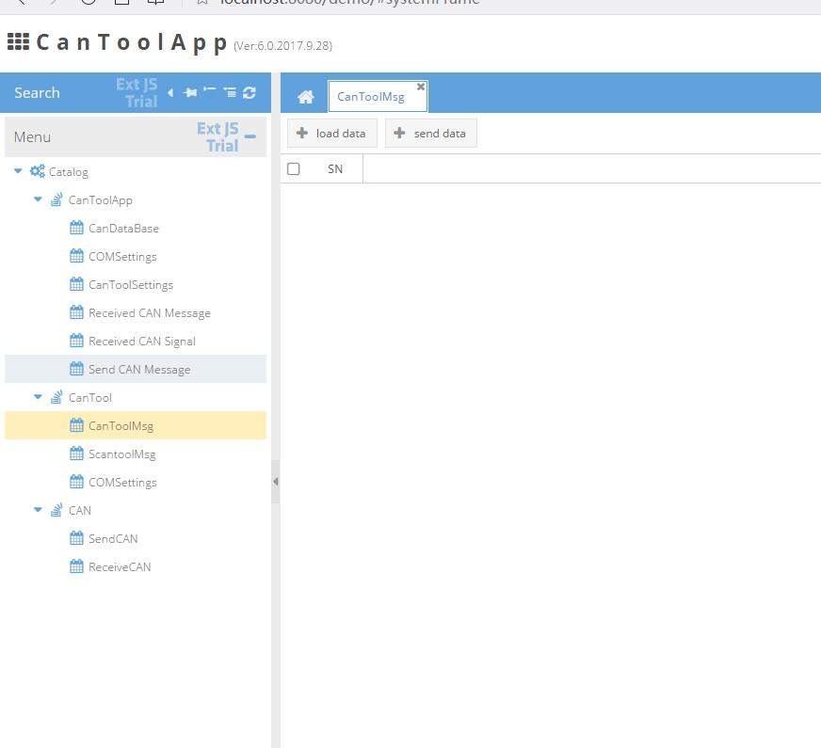

测试结果：能很好的接受Cantool装置的传输值，并将数据导入。数据呈现如下：

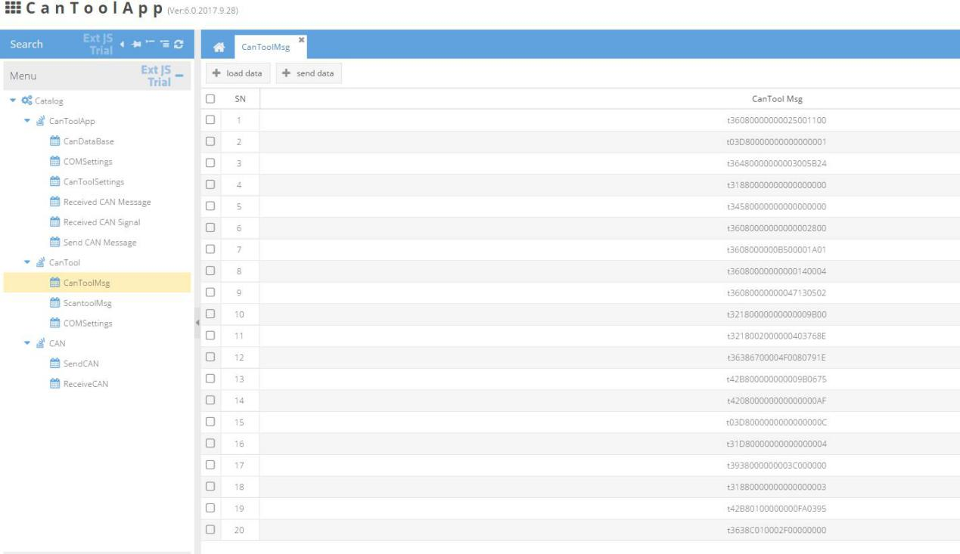

1. 数据转换测试

（1）数据转换单元测试结果

a、将字符串解析成二进制数的单元测试

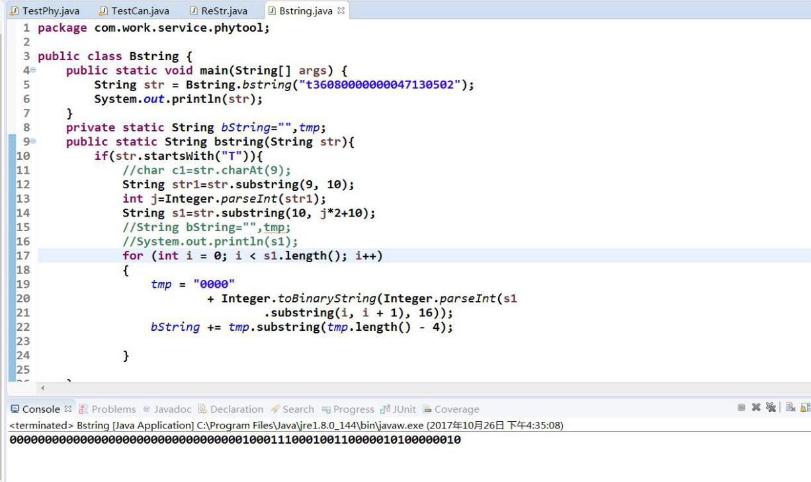

单元测试结果：能成功的将字符串解析成二进制数

b、解析成物理数据的单元测试

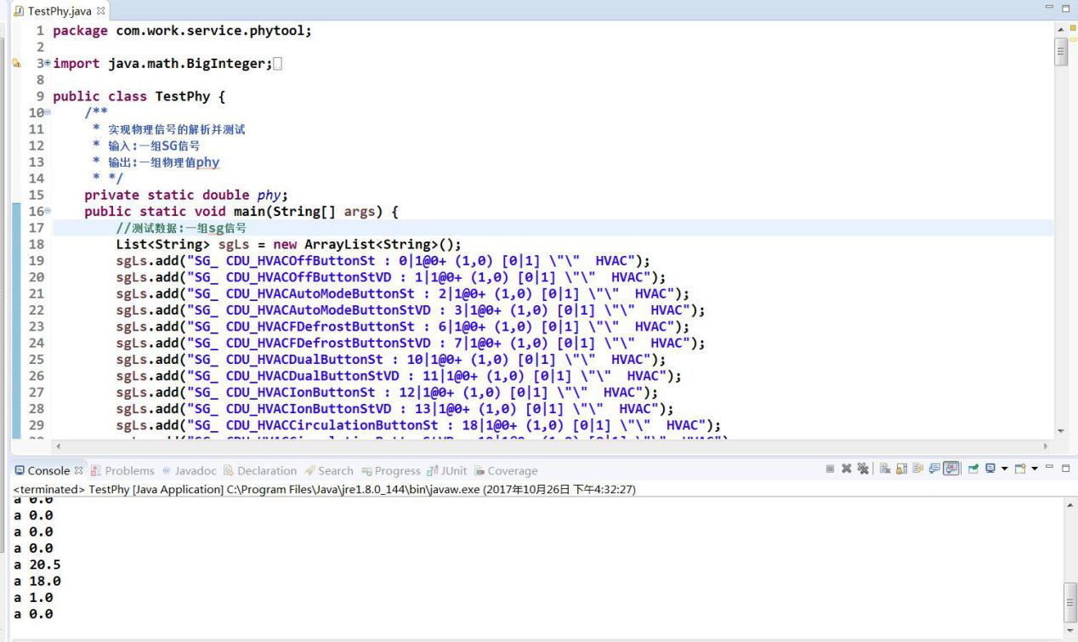

单元测试结果：能正确的转化为物理数据

C、获取物理信号并解析的单元测试

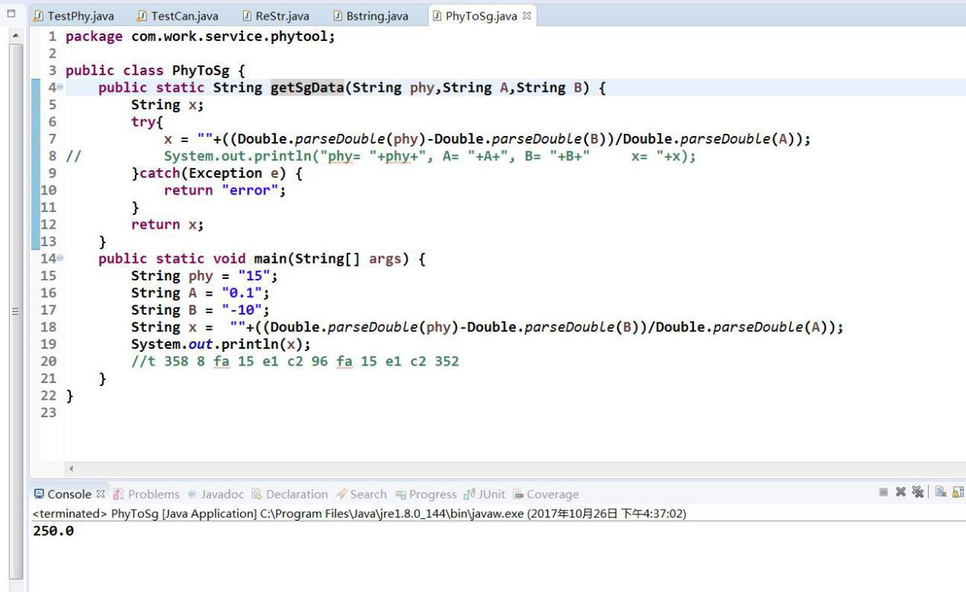

单元测试结果：能正确的解析出物理数据

1. App解析数据的整体测试

a、CAN信息数据的转换结果如下：

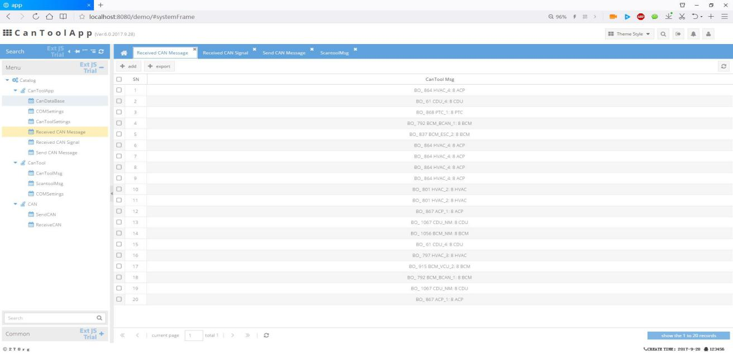

测试结果：与录入数据的CAN信息数据一致，源程序不存在问题

b、APP将CAN信息数据转化为温度值的结果如下：

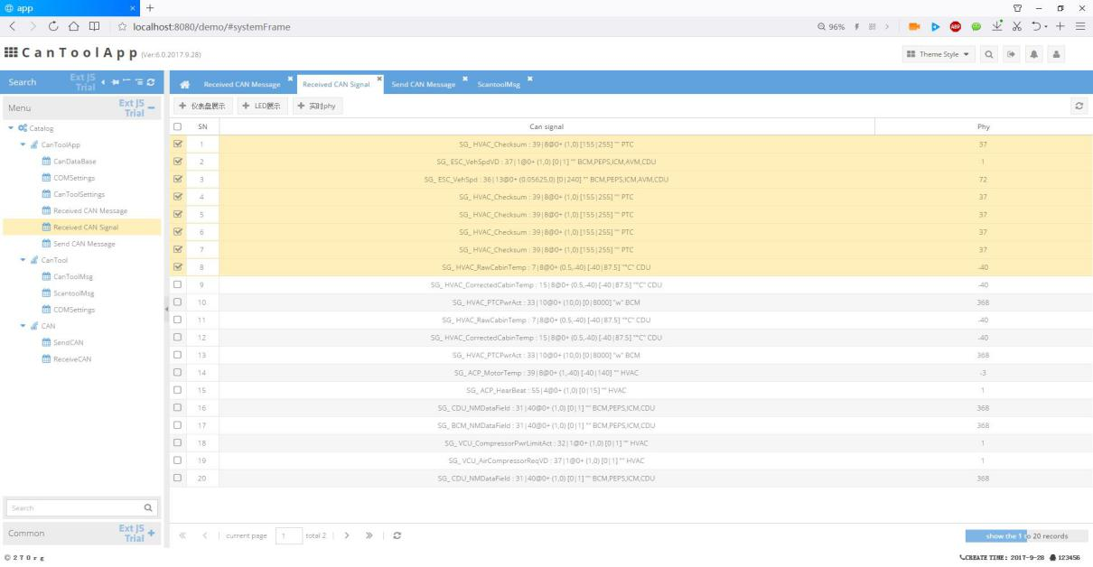

测试结果：与Cantool装置的发送数据一致。

1. APP到cantool的测试过程
2. 数据转换的单元测试结果

a、BOID的单元测试结果如下：

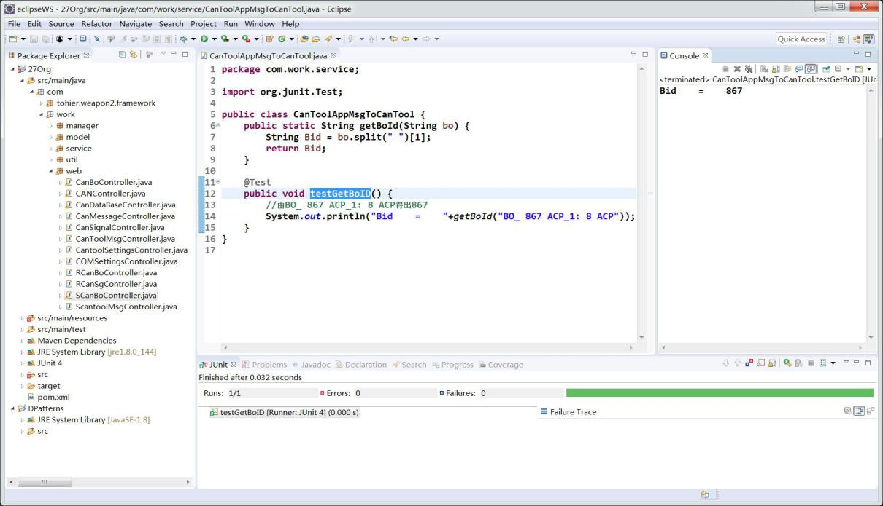

b、将CAN信息转化为t数据的单元测试结果如下：

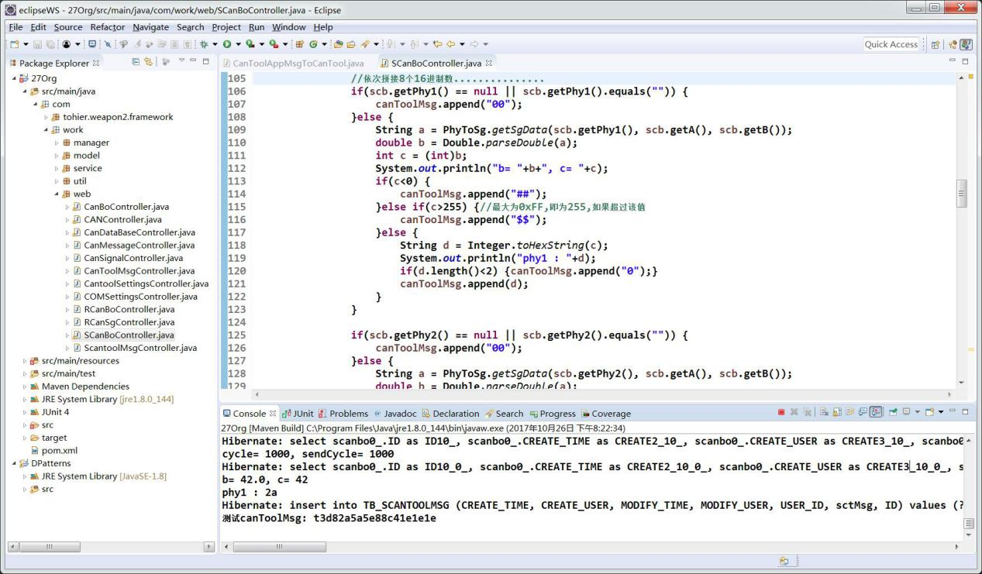

1. 从APP到Cantool的整体测试过程

a、选择发送的CAN信息

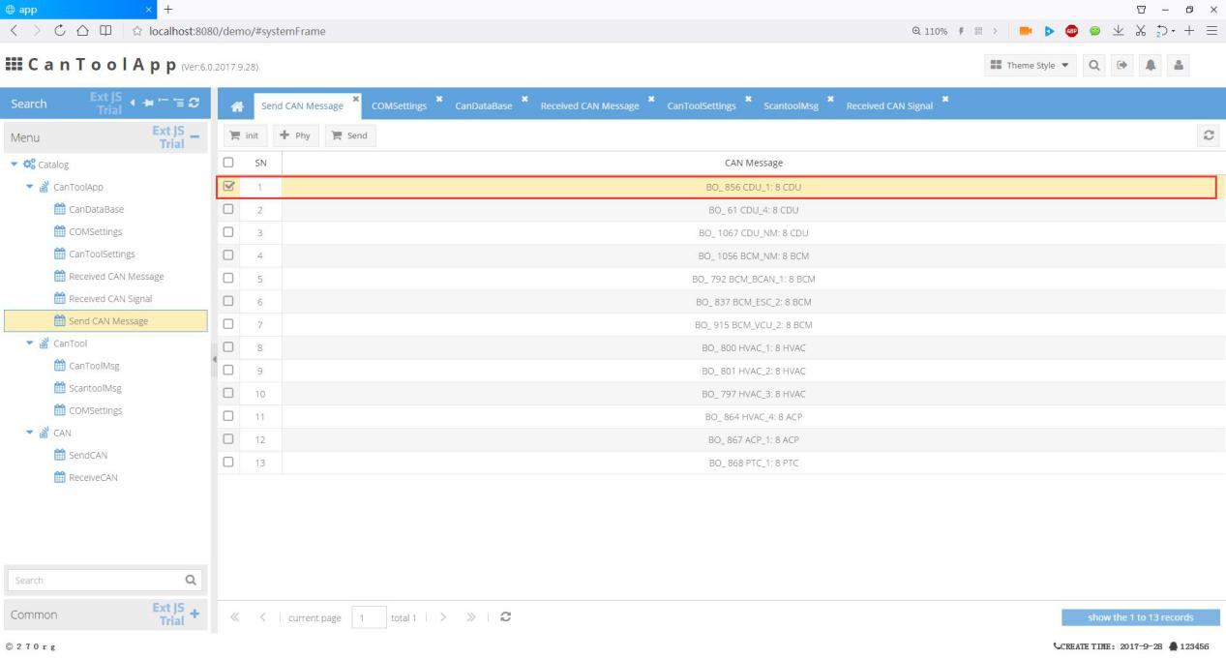

b、设定要发送can信息的ABphy

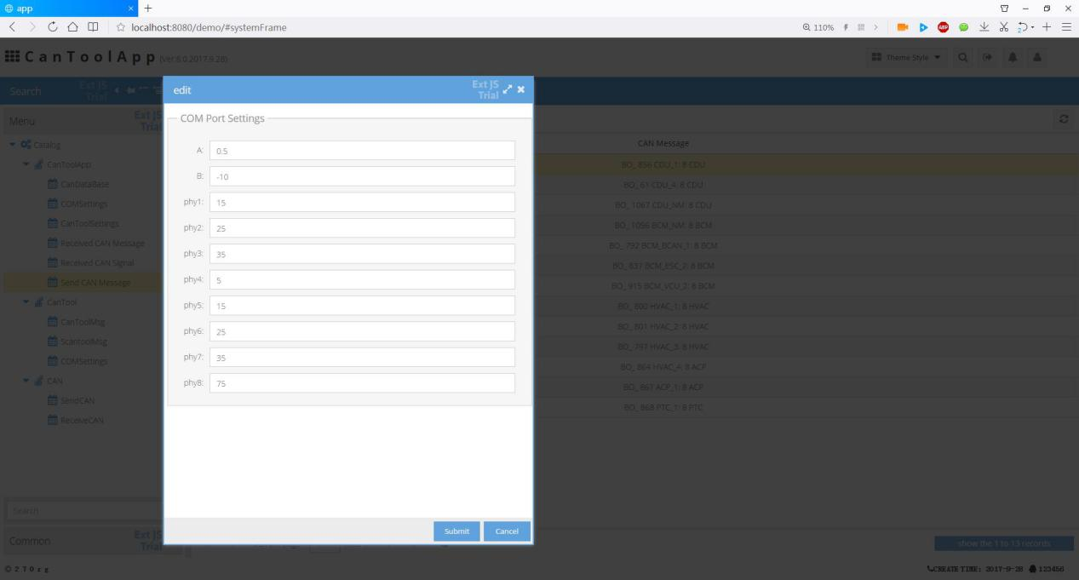

C、cantool的接收结果

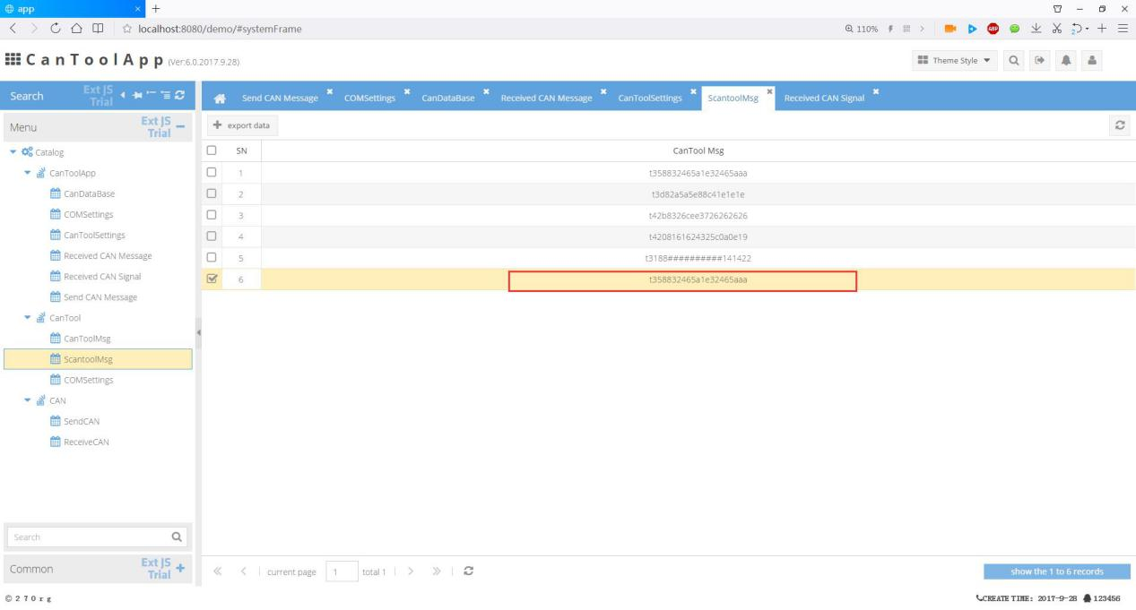

测试结果：返回cantool的值准确无误

# 测试结论与建议

# 测试结论

测试结果表明：“cantool系统”在测试过程中，被测功能运行正常，系统界面友好，操作简便、易于维护。并具有以下优点：

a功能基本全面，该软件由发送，接收，窗口，数据集等模块组成，涵盖了基本业务功能。

b界面简洁，适于用户使用。

c温度低于下限或高于上限时均有很好的提示。

c系统兼容性好，能满足用户在各种操作系统中软件的正常使用。

## （2）建议

a存在代码冗余:

比如Can信息和信号各设计了6个model,并做出了分类:普通,发送,接收.但其实是可以通过继承方式复用Can信息和信号的相同属性.这样可以减少类中代码量

b界面显示方面功能有些不足:

比如以LED,仪表盘,实时物理信号显示时,虽然功能已经实现了,但是显示时需要点击一下按钮,不能直接显示.影响了界面效果.

c功能残缺:

can信号在can信息中的布局显示功能没有实现出来

d错误信息:  
 程序能把正确的can信号进行接收,并对无效的can信号直接进行过滤,但没有对无效的can信号进行提示